DOMENICA 25 OTTOBRE 2020
PONTREMOLI
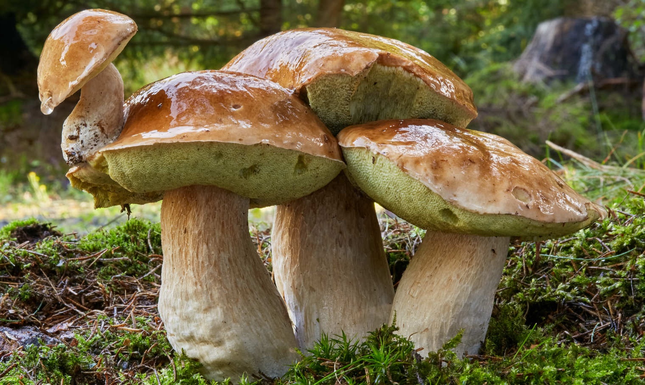
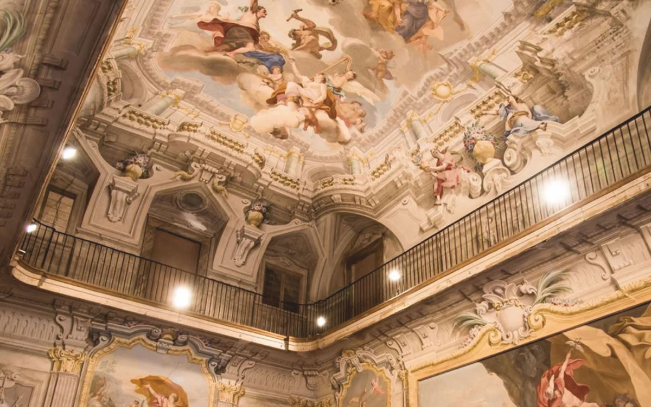
Funghi & cultura

Nella prima mattinata, ritrovo dei Sig.ri partecipanti nei luoghi convenuti, sistemazione in Pullman e partenza alla volta di Pontremoli, importante tappa della via Francigena percorsa dai pellegrini diretti a Roma o verso Santiago de Compostela già prima dell'anno mille. Definita nel ‘200 da Federico II “l’unica chiave e porta della Toscana”, Pontremoli si trova all’estremo nord della Toscana, in Lunigiana. Con il passaggio al Granducato di Toscana nel 1650 ha inizio per la città una lunga stagione di prosperità che si protrae fino all’inizio dell’800. Così l’antico e severo borgo medievale adagiato tra due fiumi (la Magra e il Verde), dominato dall’imponente Castello del Piagnaro (sede del Museo delle Statue Stele Lunigianesi ) si trasforma rapidamente in una moderna, ricca e fiorente città, dove la nuova borghesia mercantile edifica splendidi palazzi e raffinati complessi religiosi. La vivacità economica e culturale, il mecenatismo, la voglia di stupire e di emergere, la presenza di artisti di calibro e influssi stilistici provenienti da regioni diverse creano un insieme straordinario che rende questa cittadina della Toscana culla di capolavori e nuove elaborazioni artistiche. Il barocco Pontremolese, mix di elementi Toscani, Liguri e Settentrionali, si esprime attraverso la “quadratura” (cioè la pittura ad affresco che simula su volte e pareti elementi architettonici e sfondamenti prospettici) e su una tavolozza leggerissima (fatta di verdi chiari, gialli oro, rosa, violetti, azzurri), elementi portanti intrecciati al gusto scenografico ma anche alla mitologia (nei palazzi privati) e alla devozione religiosa (nelle chiese, oratori, sacrestie). Visita guidata di Palazzo Dosi Magnavacca progettato da Giovan Battista Natali ed ultimato nel 1749, realizzato per volere della importante famiglia dei Dosi, mercanti padani stabilitisi a Pontremoli e divenuti marchesi. Il palazzo rappresenta uno dei più grandiosi esempi del rinnovamente edilizio della pontremoli sei-settecentesca e testimonia il gusto e lo stile dell’epoca barocca diffuso nelle chiese e nelle dimore private della città. A seguire, pranzo in ristorante riservato con menù tipico, a base di funghi e prodotti locali (Testaroli con il pesto)! Nel pomeriggio, spostamento verso la Pieve romanica di Santo Stefano di Sorano a Filattiera, lungo la Via Francigena. Dopo la visita alla Pieve, ci dirigeremo verso l’antico borgo murato di Filetto, di origine bizantina, dove tutte le domeniche di ottobre si respira l’autunno grazie alla caratteristica castagnata lunigianese: assaggi di caldarroste e di prodotti a base di castagne. Al termine, inizio del viaggio di rientro con arrivo previsto nella prima serata.

La quota individuale di partecipazione di € 90,00 comprende: Viaggio in Pullman Gran Turismo, dotato dei più moderni comfort e sistemi di sicurezza; visita guidata come da programma (intera giornata): biglietti d’ingresso al Palazzo Dosi Magnavacca e alla Pieve; Pranzo in ristorante riservato; bevande a pasto; assistente d’agenzia per tutta la giornata; assicurazione medica.

PER INFORMAZIONI E PRENOTAZIONI
AGENZIA VIAGGI FONTANA
TEL: 0522/879145 - FAX: 0522/879212 - www.fontanaviaggi.com - info@fontanaviaggi.com
Organizzazione Tecnica: Agenzia Viaggi Fontana - Via Fratelli Cervi, 28/A – loc. Barcaccia - 42020 San Polo d’Enza (RE)
P.IVA 01742420357 – Iscritta alla CCIAA di RE al n. REA 223053 – Iscritta al Reg. Imprese di RE al n. 01742420357.

